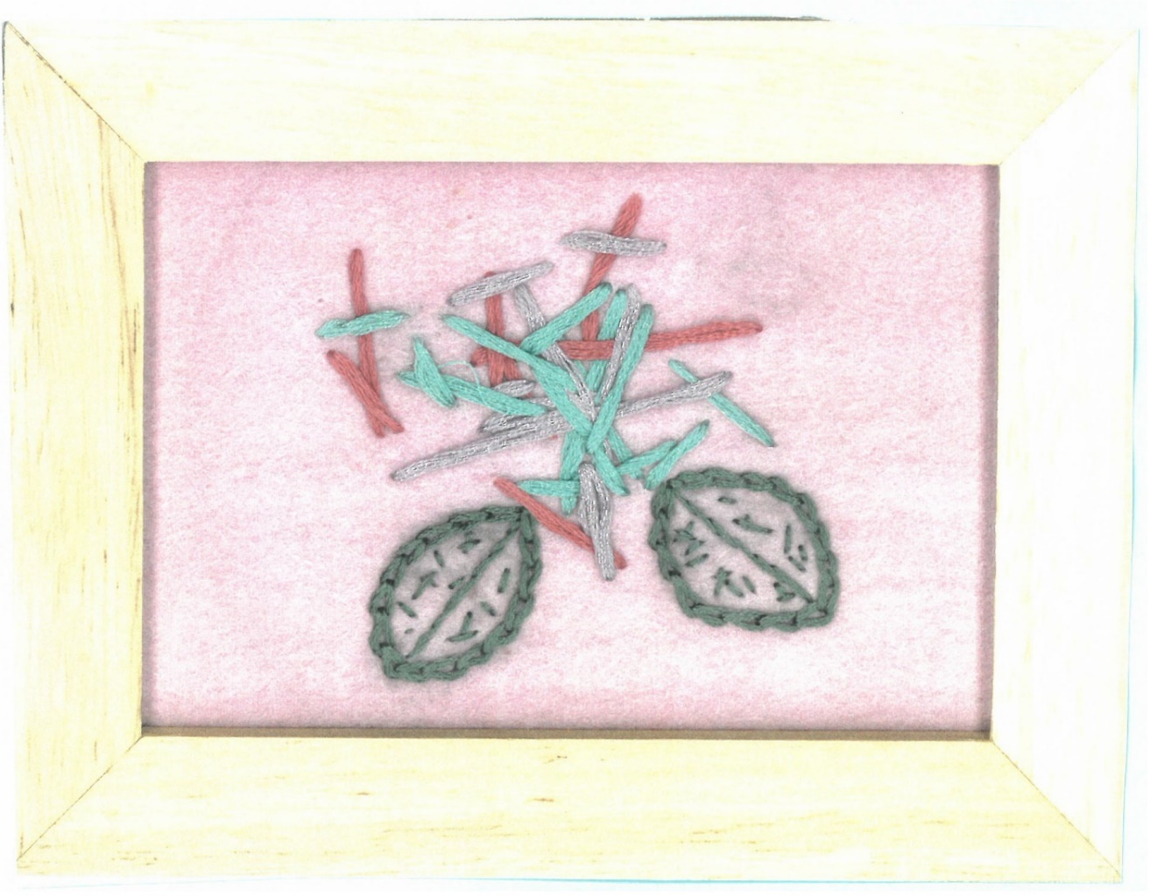
令和７年度版
日野市障害福祉ガイド

